THEO TRIỂN KHAI CỦA NHÀ TRƯỜNG VÀ THỰC HIỆN NHIỆM VỤ CỦA TỔ, PHỤ TRÁCH TỔ CHUYÊN NGÀNH XIN THÔNG BÁO ĐẾN CÁC GV THUỘC TỔ CÁC CÔNG VIỆC SAU:

1/ KHI LÊN LỚP XIN CHUẨN BỊ ĐẦY ĐỦ GIÁO ÁN, BÀI GIẢNG, GIÁO TRÌNH CHO CÁC TIẾT DẠY CÓ TRONG
THỜI KHÓA BIỂU NGÀY HÔM ĐÓ.
2/ ĐỐI VỚI GV THỰC HÀNH: CẦN CHUẨN BỊ CÁC VẬT TƯ- DỤNG CỤ PHÙ HỢP VỚI BÀI DẠY. ( NẾU
KHÔNG ĐỦ SỐ LƯỢNG XIN GHI NHẬN VÀ BÁO CHO TỔ SAU ĐÓ HOẶC TỔNG HỢP ĐỂ BÁO CHO TỔ KHI
KẾT THÚC HP GIẢNG DẠY) ĐỂ TỔ LÀM ĐỀ NGHỊ VỚI KHOA.
3/ CHÚ Ý VỆ SINH CÔNG NGHIỆP SAU KHI GIẢNG DẠY TH.
4/ THỰC HIỆN ĐÚNG QUI ĐỊNH CỦA TRƯỜNG KHI GIẢNG DẠY TH VÀ LT: VỀ ĐỒNG PHỤC SINH VIÊN, GIỜ GIẤC...
5/ TỔ SẼ THỰC HIỆN DỰ GIỜ ĐỘT XUẤT THEO QUI ĐỊNH SỐ 1344/QyĐ-LTT-ĐT. ĐỀ NGHỊ CÁC GV CHÚ Ý VÀ CHUẨN BỊ TỐT.

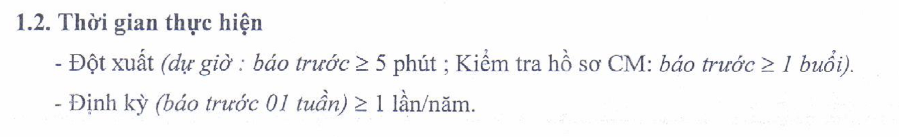

6/ TRỪ TRƯỜNG HỢP ĐỘT XUẤT CÁC CÔNG TÁC CỦA TỔ SAU CUỘC HỌP TỔ HÀNG THÁNG SẼ TRIỂN KHAI QUA EGOV ĐỂ GV BIẾT VÀ THỰC HIỆN.
7/ THỰC HIỆN ĐÚNG QUI ĐỊNH VỀ ĐIỂM DANH, XÉT DỰ THI TRÊN PHẦN MỀM. VÀO ĐIỂM VÀ NỘP ĐIỂM CHO PHÒNG KHẢO THÍ ĐÚNG TIẾN ĐỘ. CHÚ Ý ĐỐI VỚI CÁC TRƯỜNG HỚP DẠY SỚM TIẾN ĐỘ SẼ TỔ CHỨC THI TRƯỚC.
8/ NỘP ĐỀ THI BẰNG FILE VÀ GIẤY SAU KHI CHẤM THI XONG HỌC PHẦN ( 1 TUẦN).
9/ ĐĂNG KÝ SKKN THEO THỜI HẠN 29-10; ĐĂNG KÝ HÌNH THỨC THI KHÓA 16 THỜI HẠN 25-10.
- ĐĂNG KÝ HỘI GIẢNG CẤP KHOA HIỆN TẠI CÓ 2 GV: SẼ BÁO CHO GV NGÀY CỤ THỂ.
- ĐĂNG KÝ NCKH: CÓ 3 GV ĐĂNG KÝ: TRÍ, HUÂN ,HÒA DỰ KIẾN SẼ THỰC HIỆN PHIẾU THUYẾT MINH NGÀY 1-11.
10/ CÁC CÔNG VIỆC CẦN GÓP Ý VÀ ĐỀ NGHỊ ĐỐI VỚI TỔ- KHOA: THÔNG QUA
- EGOV
- MAIL
- SỔ TỔ CN ĐỂ Ở GIÁO VỤ KHOA.
TRÊN ĐÂY LÀ CÁC CÔNG VIỆC CẦN THIẾT TRIỂN KHAI Ở TỔ TRONG THÁNG 10. PHỤ TRÁCH TỔ RẤT MONG CÁC THÀNH VIÊN TRONG TỔ THỰC HIỆN ĐÚNG , ĐẦY ĐỦ VÀ HỢP TÁC ĐỂ TỔ CN ĐẠT KẾT QUẢ TỐT.
TRÂN TRỌNG
Ngày 18-10-2016
Đăng Thế Huân

